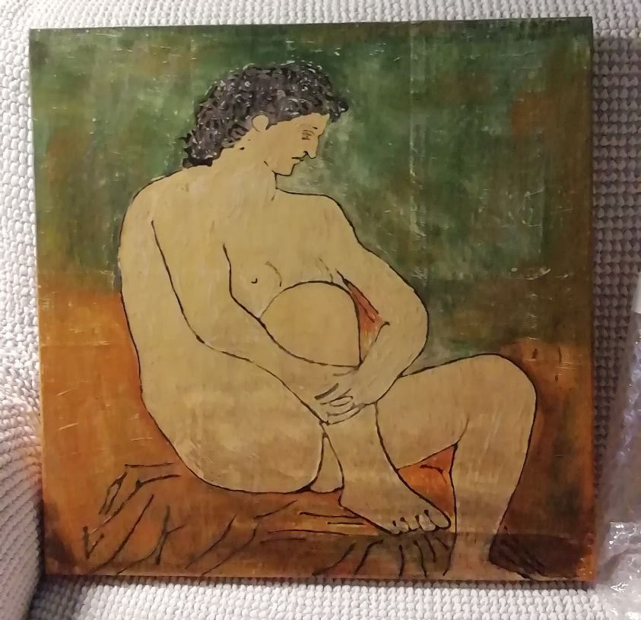

Acryl auf Papier auf Holz (2017)
Frau gezeichnet, dann Farbe übertragen und abgeschliffen
Dann mit Hochglanz überzogen

Größe: 40 cm x 40 cm
handsigniert

Margot von Contzen
Seit 1994 Tätigkeit als freischaffende Künstlerin

Kontakt / Atelier:
Margot von Contzen, Rotdornweg 1, 41189 Mönchengladbach

